PROSINAC 2016.
INFORMACIJSKI PROGRAM KNJIŽNICE
25.12 BOŽIĆ

obrazovni sadržaj | obrazovne zadaće | metode | korelacija | sredstva | br
6.12.stručni skup: festival: Pazi knjiga;  Posjet knjižnici A. Cesarca/mrežni katalog | pretraživ. mrežnog kataloga knjižnice | izlaganje Ane Đokić P.;  upućivanje u katalogizaciju i katalog KGZ-a | hrvatski jezik knjižnica | nagrađene knjige/nagrada „Ovca u kutiji“ | 6
Priče o velikim slovima, A zašto ne bi, Tri medvjeda i gitara | upoznati pjesmu i priču | informiranje o lektiri za 1.r. | hrvatski jezik  knjižnica | Pjesme Z.Baloga i G.Viteza;  Priča Lj.Bauera  -slikovnice | 2
Božićna bajka  Vlak u snijegu /lektira za 2. i 3.r. | božićna pouka bajke i poruka dj. | čitanje | hrvatski jezik  knjižnica | Bajka Nade Iveljić;  Lovrakov roman i igrani film | 1
Šuma Striborova  Zaljublj. do ušiju  /lektira za 4. i 5.r. | likovi iz slavenske mitologije u priči I.B.M. | informiranje o lektiri i filmu | hrvatski jezik  knjižnica | Priče Ivane Brlić M.  Roman M.Gavrana  Šuma Striborova  i crtani film / VHS | 1
Psima ulaz zabranjen /6.r. | spoznati značaj knjige za izražavanje i obrazovanje | čitanje | hrvatski jezik knjižnica | Roman M.Rundek | 1
Dnevnik malog Perice /7.r. | Dnevnik kao scenarij | čitanje | hrvatski jezik knjižnica | Dnevnik V.Majera  igrani film / VHS | 1
Breza  lektira za 8.razred | usporedba prip. i filma | informiranje | hrvatski jezik knjižnica | Prip. S.Kolara i pr.  igrani film A.Babaje | 1
10.12.  Dan ljudskih prava | ljudska prava po Ustavu RH | informiranje | pravo  knjižnica | www.vikipedia.org | 1
16.12.obljetnica spomenika bana Josipa Jelačića  Radionica – Božić Čitanjem do zvijezda ponavljanje i šk. natjecanje učenice 7. a, c, 8.b  -posudba lektire | Josip Jelačić, hrvatski ban  -knjiž. djela o Božiću | čitanje Meridijana  pisanje lit. radova:  Božićni dar  Božićna želja  Tiha noć | povijest  hrvatski jezik  vjeronauk knjižnica | Meridijani br.10/12.mj. 2006.  Legende o Kristu  Svjetiljčica  Disney: Tiha noć  www.wikipedia.org | 1  5  5  35

Slike iz filma za korelaciju književnog i filmskog djela:

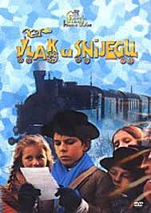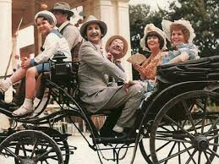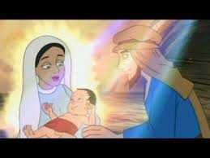

Mate Relja: Vlak u snijegu Krešo Golik: Tko pjeva, zlo ne misli Walt Disney: Tiha noć
(Silent night – crtani film)

